CURRICULUM VITAE

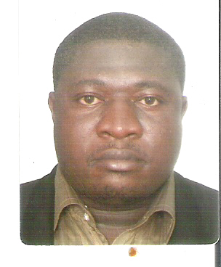
DETAILS PERSONNELS

Nom et prénom : ZIEUGUEM GUY MERLIN
Date et lieu de naissance : 17 Juin 1978 à Bafang
Nationalité : Camerounais
Situation matrimoniale : Célibataire
Adresse : B.P : 733 Douala – Cameroun
E-mail : zieuguemguymerlin@yahoo.fr
Tél. : 99 85 33 53 / 74 97 97 19 / 99 62 58 01
Permis de conduire N° : 780617505 Cat. B

CURSUS SCOLAIRE
Ecole primaire : Ecole Publique Kenzou (Est)
Premier cycle : CETIC Batouri
: Collège BAHO (Bonamoussadi)
Second cycle : Lycée Technique de Koumassi (Douala)
: Collège Nanfah Bonamoussadi

DIPLOMES OBTENUS
- CEPE
- BEPC
- Probatoire en Mécanique Auto
- Brevet de Technicien Mécanique Auto

EXPERIENCES PROFESSIONNELLES
1998 – 1999 : Stage de vacances à la société MATLOC (03mois), entretien compresseur ATLAS COPCO
et entretien matériel de sablage et de forage.
1999 – 2000 : Stage de vacances à la société CAMI TOYOTA Douala (01mois), entretien et réparation des
freins, embrayages et moteurs.
: Stage de vacances à MATLOC (02 Mois), vidanges et graissage des compresseurs et groupes
électrogènes.
2000 – 2001 : Stage de vacances à la société CAMI TOYOTA Douala (01 mois), vidange et graissage et
remplacement des filtres à air, gasoil et à huile.
: Stage de vacances à la Société MOTLOC Douala (02 mois)
2002 – 2003 : Stage de vacances à CAMI TOYOTA Douala (04 mois), Station service.
2003 – 22 Mai 2008 : Mécanicien des moteurs diesels à HEVECAM (entretien et reconditionnement des
moteurs diesels, entretien des compresseurs et groupes électrogènes).

Objectifs : Mettre mes connaissances au service et au profit de l’entreprise

LANGUES PARLEES ET ECRITES
Français : Parlé, lu, écrit
Anglais : Lu et comprend
LOISIRS
Lecture, Musique, Sport.

